FRANJEVAC FRA BONIFACIJE DRAKOLICA – OBNOVITELJ SVETOGA GROBA
fra Josip Sopta

Ovih dana se otvara Sveti Grob u Jeruzalemu. Radove financira časopis National geographic. a arheolozi su iz Grčke

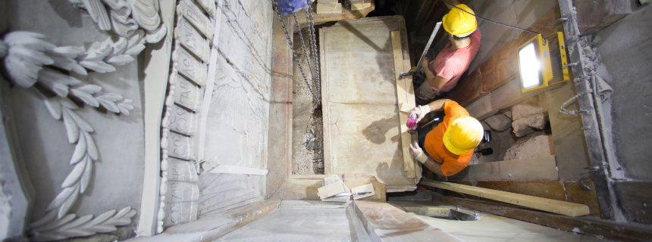

On je dobio dozvolu papa Pavla IV i kralja Karla V. da nakon 1009 godina otvori i obnovi Sveti grob.

Opis fra Bonifacija Drakolice s Lopuda (iz vlastoručnoga pisma na latinskom)
Otvaranje svetoga Groba u Jeruzalemu
28. kolovoza 1555. u 16 sati.

“Otvori s e pred našim očima Gospodinov grob, koji je vidljivo isječen u stijeni, u njemu su se vidjele figure dva anđela od kojih je jedan s natpisom na kome piše «Uskrsnuo je nije ovdje», dok je drugi pokazujući grob navješćivao: «Evo mjesta gdje je bio položen». Kipovi ovih dvaju anđela, čim su došli u dodir sa zrakom, gotovo su potpuno propali. Kada je, uklonjen jedna od ploča od alabastra koje je pokrivala sveti Grob, postavljena tu po Svetoj Jeleni da bi sa mogla slaviti žrtva svete mise, ukazalo nam se čudesno mjesto na kome je Sin Čovječji počinuo tri dana; kao da jasno vidimo otvorna nebesa, i onima koji su s nama bili.

Mjesto je bilo okupano dragocjenom krvlju i onom mješavinom ulja kojim je pomazan za ukop i koji su posvuda isijavali snopove svjetla kao da su svijetle zrake sunca. Mi smo ga otkrili s duhovnom radošću i suzama, zajedno sa svima koji su bili prisutni.
Na sredini svetoga mjesta nađosmo komad drveta, koji je bio tamo stavljen i zamotan u dragocjeno platno; čim smo ga uzeli u ruke te s puno pobožnosti poljubismo, u dodiru sa zrakom platno je potpuno nestalo, ostavljajući samo nekoliko zlatnih niti. Uzimajući predragocjeno drvo vidjeli smo neke natpise , ali su potpuno izblijedili od vremena, tako da se nije mogla pročitati nikakva potpuna rečenica, osim što je na samom početku na jednoj pergameni se moglo pročitati velikim latinskom slovima «Helena Magni…»

DRAKOLICA, Bonifacije (Crassa, de Stephanis, Stjepović), stonski biskup (Lopud kod Dubrovnika, cca 1500. - Timišvar, Božić, 1581.) - Član Franjevačke provincije Dubrovniku. Filozofiju i teologiju završio u Parizu. U Dubrovnik djeluje kao generalni lektor teologije na studiju Male braće i propovjednik. Službu kustosa Sv. Zemlje obnaša od 1551. – 1564.g.. Uz ostale zasluge. posebno je značajna njegova obnova Svetoga Groba u Jeruzalemu 1555. g.. Kratko sudjeluje i u radu Tridentinskog kao teologus minor u pratnji svoga generala Zamore. Papa Pijo IV. ga, na molbu Senata Dubrovačke Republike imenuje biskupom u Stonu 1564.
Za vrijeme svoje biskupske službe bio je poslanik Republike španjolskom kralju Filu II. Papa Grgur XIII. ga šalje u svojstvu apostolskoga vizitatora Ugarsku, Hrvatsku, Bosnu i Dalmaciju kao vizitatora. Više puta je dolazio u sukob sa dubrovačkim vlastodršcima. Konačni je prognan jer nije htio osuditi jednoga svećenika bez saslušanja .
Umro j e u Temišvaru nekoliko mjeseci nakon bijega iz Stona o Božiću 1581.
Kada nije htio osuditi jednog svog svećenika po želji vlasti Republike bez prethodnog saslušanja, Dubrovačka ga Republika protjeruje sa svog teritorija. Papa ga iza toga šalje kao svog vizitatora u Ugarsku i Bosnu.
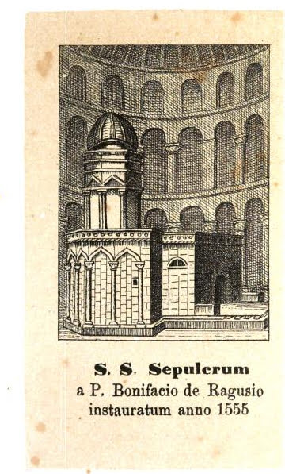
DJELA: De perenni cultu Terrae Sanctae et de fructuosa eius peregrinatione. Venetiis 1573., II. izd. 1875. - De ortu clericorum in Ecclesia. Venetiis 1573.

LITERATURA:
F. QUARESMIUS: Elucidatio Terrae Sanctae lib. V cap. XIII pereg. II. De hac epistola ait Gretserus ibid. Cujus Epistolae exemplum ex authographo ipsius auctoris desumptum publica Notarii et testium fide ex praescripto Juris. solemni ritu Romae corroboratum est.
Ovdje je po prvi put objavljen opis otkrića Sv. Groba koji je Fra Bonifacije napisao 1570. Kasnije je više puta objavljen.

SEBASTIANUS DOLCI: Monumenta historica Provinciae Rhacusinae Ordinis Minorum S. P. N. Francisci. Neapoli 1746., str. 58 - 59.
Isti: Fasti litterario-Ragusini. Venetiis 1767., str. 13 - 14.
S. SKURLA: Križ biskupa Bonifacija. Moćnik stolne crkve dubrovačke. Dubrovnik 1868., str. 77 - 107.
EUSEBIUS FERMENDŽIN: Acta Bosnae. Zagabriae 1892., str. 310.
BENVENUTUS RODE: Necrologium Fratrum Minorum de Observantia Provinciae S. P. Francisci Ragusii. Analecta Franciscana VI. Ad Claras Aquas 1917., str. 423 - 426, 573.
PETAR VLAŠIĆ: Hrvatski franjevac - čuvar Sv. Zemlje. Katolički list (1919) br. 17, str. 197 - 201.
STANKO PETROV (St. P.): Bonifacije, fra. Hrvatska Enciklopedija III. Zagreb 1942., str. 62b - 63a.
A. ŠIMČIK: Hrvat obnovitelj sv. Groba, Zagreb 1936.
SERAPHINUS CERVA: Bibliotheca Ragusina I. Zagrabiae 1975., str. 206 - 207, 236.
Idem: II. Zagrabiae 1977., str. 27, 29, 177, 444.
HRVATIN GABRIJEL JURIŠIĆ: Sveti sljedbenici Franje Asiškog u našoj prošlosti. Kačić 9 (1977), str. 47ab.
PIJO PEJIĆ: Hrvatski franjevci u Svetoj Zemlji. Idem, str. 152 - 154.

